**федеральное государственное автономное образовательное учреждение высшего образования**



**МОСКОВСКИЙ ПОЛИТЕХНИЧЕСКИЙ УНИВЕРСИТЕТ**

**(ВЫСШАЯ ШКОЛА ПЕЧАТИ И МЕДИАИНДУСТРИИ)**

**(Факультет информационных технологий)**

***(Институт Принтмедиа и информационных технологий)***

***Кафедра Информатики и информационных технологий***

**направление подготовки**

**09.03.02 «Информационные системы и технологии»**

**ЛАБОРАТОРНАЯ РАБОТА № 4(6)**

**Дисциплина:** Численные методы в компьютерных вычислениях

### Тема: Вычисление определённого интеграла методом прямоугольников

**Выполнил(а): студент(ка) группы 221-377**

Ежов Тимофей Алексеевич

(Фамилия И.О.)

**Дата, подпись** 13.03.2023

**Проверил:**________________  ***___________***

(Фамилия И.О., степень, звание) **(Оценка)**

**Дата, подпись** ________________  ***___________***

(Дата) (Подпись)

**Замечания: _________________________________________________________**

**____________________________________________________________________**

**____________________________________________________________________**

**Москва2023**

**Лабораторная работа №4(6)**

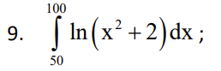

Точное значение интеграла: 429.8517319

**Листинг кода:**

using System;

namespace LAB_4_6_

{

    class Program

    {

        static double F(double x)

        {

            return Math.Log(x * x + 2);

        }

        static double SRect(double h, double y)

        {

            return y*h;

        }

        static void Main(string[] args)

        {

            double a = 50;

            double b = 100;

            double n;

            double h, answ = 0;

            Console.WriteLine("Введите количество дроблений: ");

            n = Convert.ToDouble(Console.ReadLine());

            h = Math.Abs(a - b) / n;

            for (int x = 0; x < n; x ++)

            {

                answ += SRect(h, F(x*h + a));

            }

            Console.WriteLine("Результат, полученный методом прямоугольников: " + Convert.ToString(answ));

        }

    }

}

**Пример работы:**

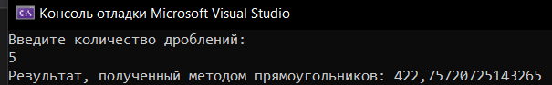

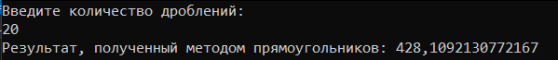



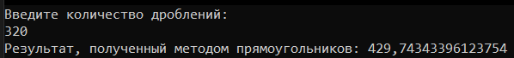



**Таблица:**

|  |  |  |  |  |
| --- | --- | --- | --- | --- |
| **Номер** | **Кол-во отрезков** | **Результат расчётов** | **Погрешности вычислений** | **Отношения погрешностей** |
| 1 | 5 | 422,7572072514 | -7,094524749 |  |
| 2 | 20 | 428,1092131 | -1,742518923 | 4,071419057 |
| 3 | 80 | 429,4180523 | -0,433679717 | 4,017985751 |
| 4 | 320 | 429,743434 | -0,108298039 | 4,004502037 |
| 5 | 1280 | 429,8246651 | -0,027066899 | 4,001124777 |
|  |  | Результат ручных вычислений | 429,851732 |  |